2012年松江区初中毕业生学业模拟考试
理化试卷
（满分150分，完卷时间100分钟） 2012.4
化 学 部 分
考生注意：
1．本试卷化学部分含三个大题。
2．答题时，考生务必按答题要求在答题纸规定的位置上作答，在草稿纸、本试卷上答题一律无效。
可能用到的相对原子质量：H—1 O—16 Cl—35.5 Al-27 Fe-56

六、选择题（共20分）
下列各题均只有一个正确选项，请将正确选项的代号用2B铅笔填涂在答题纸的相应位置上，更改答案时，用橡皮擦去，重新填涂。
27．属于物理变化的是（ ）
A．燃放烟花 B．铁锅生锈 C．粮食酿醋 D．美酒飘香
28．生活常见物质中属于纯净物的是（ ）
A．空气 B．蒸馏水 C．可乐饮料 D．酱油
29．造成酸雨的主要物质是（ ）
A．氮气 B．二氧化碳 C．二氧化硫 D．一氧化碳
30．含有氢分子的物质是（ ）
A．H₂O₂ B．H₂O C．H₂ D．H₂SO₄
31．三氧化二铋（Bi₂O₃）是制作防火纸的材料之一，其中铋元素的化合价是（ ）
A．+6 B．+3 C．+2 D．-2
32．物质的俗名与化学式一致的是（ ）
A．胆矾——CuSO₄ B．水银——Ag C．熟石灰——CaO D．烧碱——NaOH
33．农业生产中施用的草木灰属于（ ）
A．钾肥 B．氮肥 C．磷肥 D．复合肥
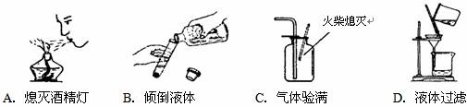
34．下列图示实验操作正确的是（ ）

35．高炉炼铁的主要反应是3CO+Fe₂O₃2Fe+3CO₂，该反应的氧化剂是（ ）
A．CO B．Fe₂O₃ C．Fe D．CO₂
36．互为同素异形体的一组物质是 ( )
A．水和双氧水 B．氧气和液氧 C．冰和干冰 D．金刚石和石墨
37．冶炼金属钨（W）的重要反应是X + 3H₂W + 3H₂O。X的化学式为（ ）
A．WO B．WO₂ C．W₂O D．WO₃
38．化学方程式是描述化学反应的语言，正确的化学方程式是（ ）
点燃
A．4Fe＋3O₂ 2Fe₂O₃
B．BaCl₂＋H₂SO₄ BaSO₄↓＋HCl
C．CaO＋H₂O Ca(OH)₂
D．Cu＋2HCl CuCl₂＋H₂
39．能将澄清石灰水、氢氧化钠溶液、稀盐酸三种无色溶液鉴别的试剂是 （ ）
A．无色酚酞溶液 B．二氧化碳气体
C．碳酸钠溶液 D．氯化钠溶液
40．根据下面某反应的微观示意图，结论错误的是( )
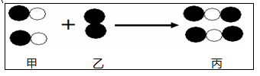

A．该反应为化合反应
B．乙物质中元素的化合价为-2
C．参与反应的甲和乙分子个数比为2:1
D．丙物质中元素的存在状态为化合态
41．要证明混合气体中含有H₂、CO、水蒸气，混合气体通过下列试剂的先后顺序，正确的是
①无水硫酸铜 ②澄清石灰水溶液 ③灼热的氧化铜④浓硫酸 （ ）
A．①④③② B．②①④③①
C．①④③①② D．①④③②①
42．下列说法正确的是 ( )
A．H₂O的摩尔质量是18g
B．1molCO₂ 比1molCO多1个氧原子
C．1molH₂O₂中约含6.02×10²³个氧分子
D．32g O₂的物质的量为1mol
43．除去下列物质中的杂质，括号内的除杂剂（均适量）不正确的是( )
A．氧气中混有水蒸气(生石灰)
B．KOH溶液中混有K₂CO₃(稀盐酸)
C．Cu粉中混有铁粉(稀硫酸)
D．NaNO₃溶液中混有AgNO₃(NaCl溶液)
44．只用组内溶液相互混合就能鉴别出来的一组溶液是（ ）
A．K₂CO₃、H₂SO₄、HNO₃、BaCl₂
B．Na₂CO₃、HCl、Na₂SO₄、HNO₃
C．HNO₃、HCl、NaCl、Ag NO₃
D．Na₂SO₄、NaOH、CuSO₄、NaCl
45．某同学研究氢氧化钠溶液与稀盐酸是否恰好中和时，取少量反应后的溶液于试管中，分别用不同试剂进行实验。下列实验方法及结论错误的是（ ）
实验序号 | 所用试剂 | 现象及结论
A | 铁粉 | 有气泡产生，则稀盐酸过量
B | pH试纸 | 测得pH﹥7，则氢氧化钠溶液过量
C | 酚酞溶液 | 溶液为无色，恰好中和
D | 少量硫酸铜溶液 | 没有蓝色沉淀，不一定恰好中和
46．能正确反映实验过程中相关量的变化的图象是（ ）
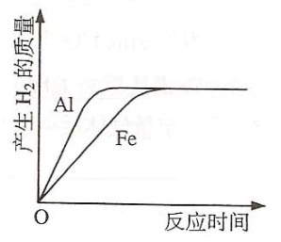
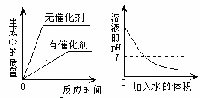
沉淀的质量
H₂SO₄的质量
O
沉淀的质量
H₂SO₄的质量
O
沉淀的质量
H₂SO₄的质量
O
产生
H₂的质量
溶液的
pH

7
生
成O₂的质量

A B C D

加入水的体积
A．稀H₂SO₄滴入
BaCl₂溶液中
B．足量的铝、铁放入等量的稀盐酸中
C．用相等质量的氯酸钾来制取氧气
D．氢氧化钠溶液中不断加水

七、填空题（共21分）请将答案直接填在答题纸的相应位置上
47．生活中处处有化学，通过学习已经知道：
①做调味品的盐是 （1）
②中和酸性土壤的碱是 （2）
③自来水生产中使用氯气的作用是 （3）
④生石灰可作食品干燥剂，其原理是 （4）
⑤活性炭可用来除臭、滤毒等，都是利用它的 （5）
48．右图是电解水的装置，写出甲气体的化学式：
甲气体
乙气体
（6） 。水电解反应中生成物的分子个数之比与
（7） 之比(填“质量”或“物质的量”)相等。电解一定量水得到0.5摩尔氧气，合 （8） 个氧分子。
49．从HCl、NaCl、NaOH、Na₂CO₃、Ca（OH）₂五种溶液中取出两种，进行混合。
①若两种溶液混合后有白色沉淀生成。写出此反应的化学方程式 （9） 。
②若两种溶液混合能发生化学反应，且溶液的总质量不变。写出此化学方程式为（只写一个）： （10） 。
③若两种溶液混合后，溶液的质量减小。可能的组合最多有 （11） 种。

50．甲、乙、丙三种固体的溶解度曲线如右图所示。据图回答：
①30℃时，丙的溶解度是 （12） g/100g水。
②50℃时，在100g水中放入50g乙物质，充分搅拌后所得溶液的溶质质量分数为 （13） 。
③若要从甲溶液（含有少量乙物质）中提取甲物质，最好用
（14） 方法。
④50℃时，将甲、乙、丙三种物质的饱和溶液，均降温至10℃，
所得溶液的溶质质量分数从大到小的顺序是 （15） 。

51．根据下图所示回答：
滤液
铁粉和铜
粉混合物
气体
滤渣
硝酸银溶液
过滤
稀盐酸

①滤渣中一定有的金属是 （16） ，滤液中的溶质是 （17） 。
②若用100g盐酸与足量的滤渣反应能生成0.2mol氢气。那么：
（Ⅰ）该盐酸溶液含HCl物质的量是多少？
（Ⅱ）该盐酸的质量分数是多少？

八、简答题（共19分）请将答案直接填在答题纸的相应位置上
52．下图是实验室制取气体的常用仪器。请根据要求填空：
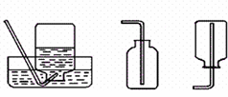
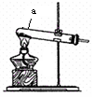
多孔隔板
A B C D E F
多孔隔板
高温

①图中仪器a的名称是 （1）
②若用AD组合制取氧气，化学方程式为 （2） ，收集气体完毕，应先进行的操作是 （3） 。
③若要制取一瓶CO₂，应选择上图装置中的 （4） (填序号)；验证集气瓶中CO₂已集满，其具体操作和现象为 （5） 。
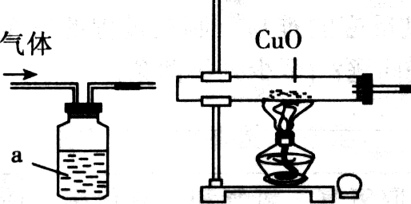
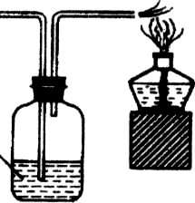
④某同学用含有CO₂的CO来还原CuO、并检验产物是CO₂，他设计了如下图所示的实验装置。请将他设计的装置图补画完整（画在右图中）
b

（6） ，图中试剂a是 （7） ；试剂b是 （8） （a、b均足量，且是不同种试剂）。装置末端放一燃烧的酒精灯的作用是
（9） 。

53．小晶同学发现了一瓶露置于空气中的氢氧化钠溶液，他对其成分展开了探究。
①取少量溶液，向溶液中滴加足量稀盐酸，观察到溶液中出现气泡，小晶得出结论溶质只有碳酸钠。根据已有知识判断出小晶的结论是错误的，理由是 （10） 。
②【查阅资料】部分盐溶液在常温下的pH如下表所示：
盐溶液 | NaCl | Na₂CO₃ | BaCl₂ | CuSO₄ | CaCl₂
pH | =7 | >7 | =7 | <7 | =7
小晶修改后的实验方案如下：
实验步骤 | 实验现象 | 解释、结论
取少量溶液，向溶液中加入过量的 （11） ，过滤。 | 现象： （12） | 反应的化学方程式为  （13）
取上述实验所得滤液，向其中滴加酚酞试剂。 | 现象： （14） | 综合分析，得出结论：  溶质是氢氧化钠和碳酸钠。
54．某校化学兴趣小组对一种工业废水按下列步骤进行实验（假设能发生的反应均恰好完全反应）：
废水溶液
白色沉淀
有色溶液
NaNO₃溶液
红褐色沉淀
沉淀不溶解
NaOH溶液
过滤
过滤
AgNO₃溶液
稀HNO₃

根据以上实验事实回答：
①当废水溶液中仅含有一种溶质时，该溶质的化学式是 （15） ，写出该物质与AgNO₃ 反应的化学方程式 （16） 。红褐色沉淀的化学式是 （17） 。
②当废水溶液中含有多种溶质时，除①中溶质外，还可能存在的一种盐是 （18）
（写化学式），可能存在的一种酸是 （19） （写化学式）。

